Мирская горпоселковая библиотека
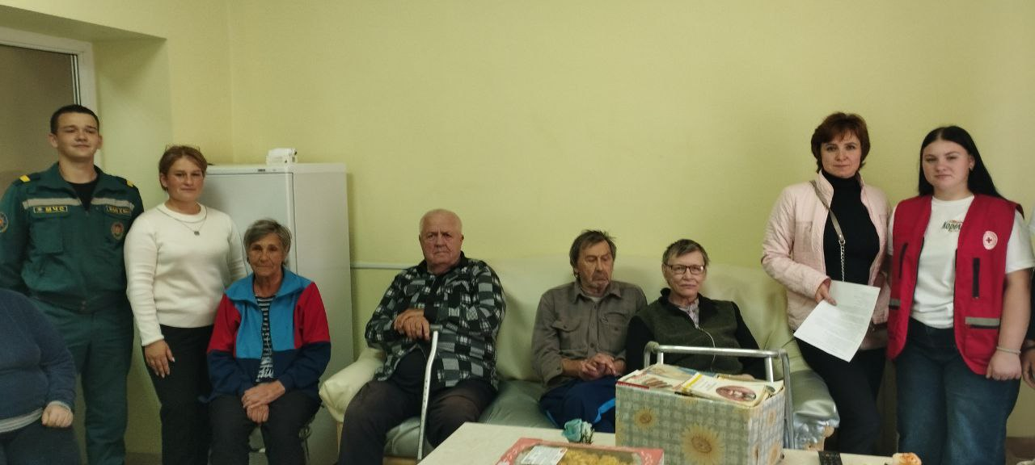
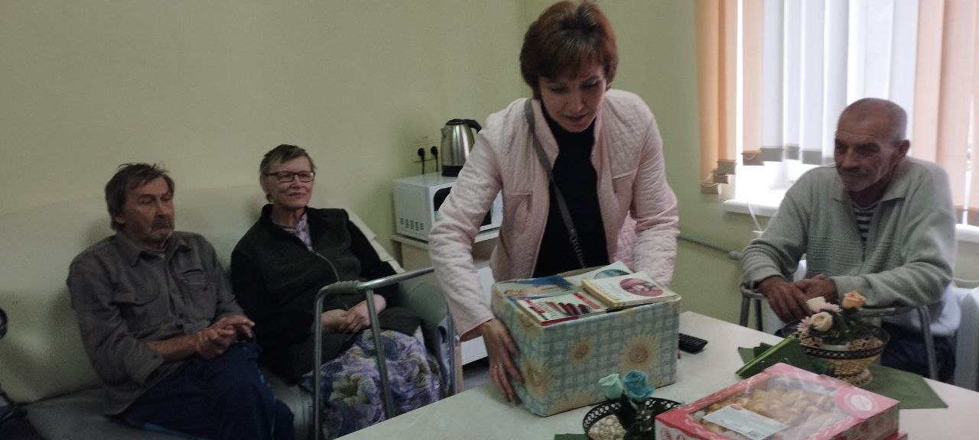
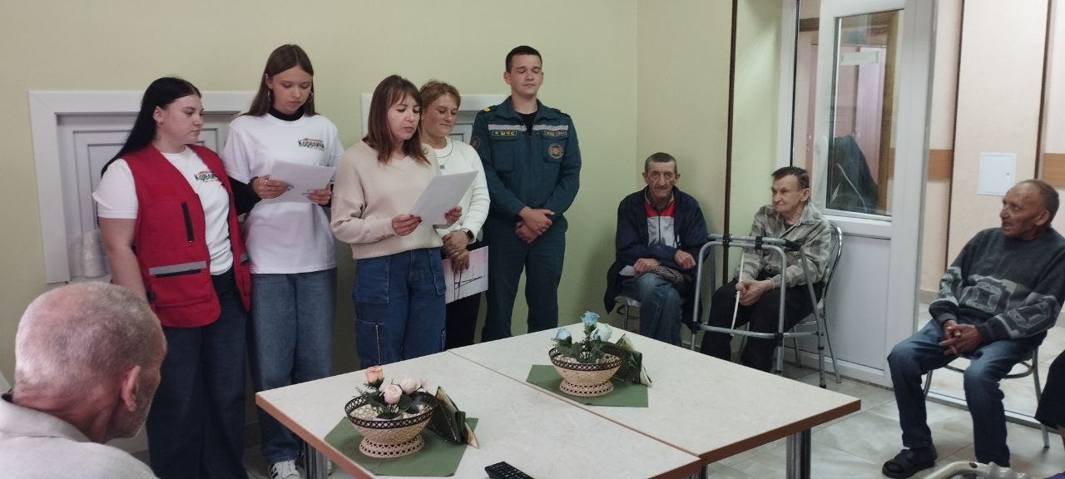
1. Ежегодно, 1 октября, отмечается самый добрый и важный для всех поколений праздник – День пожилого человека. Мирская горпоселковая библиотека совместно с Мирским государственным колледжем, а также с представителем Кореличского РОЧС и первым секретарем Кореличского районного комитета ОО «БРСМ» посетили отделение социального обслуживания Мирской больницы. Мы высказали теплые слова благодарности пожилым людям за их добросовестный труд, за их огромный жизненный опыт, доброту, мудрость и преподнесли им подарки.

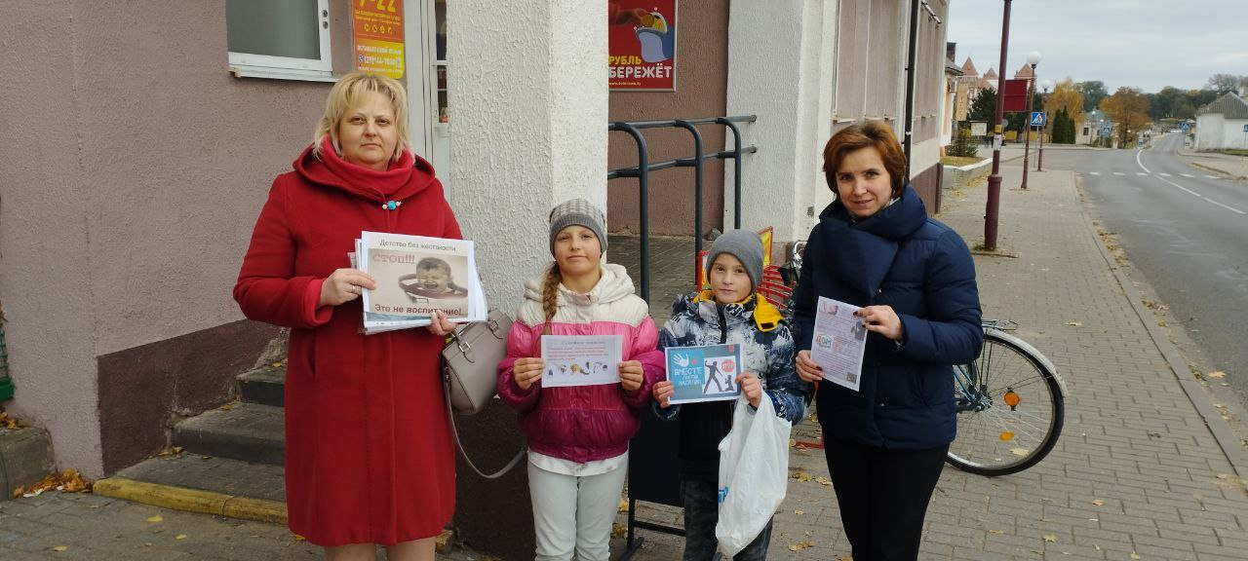
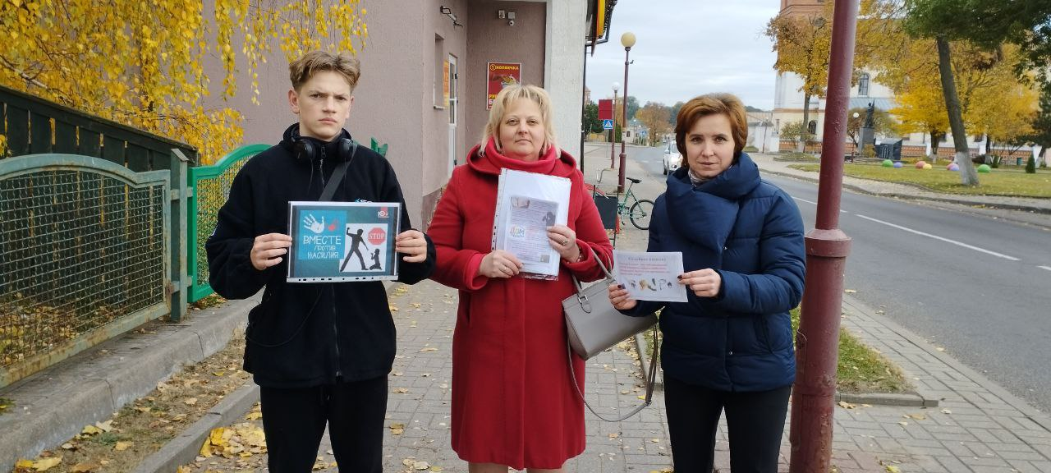
2. Мирская горпоселковая библиотека совместно с ОКиД "Мирский ГДК" присоединились к областной акции "Детство без насилия". Участникам акции были розданы образовательные листовки и буклеты.
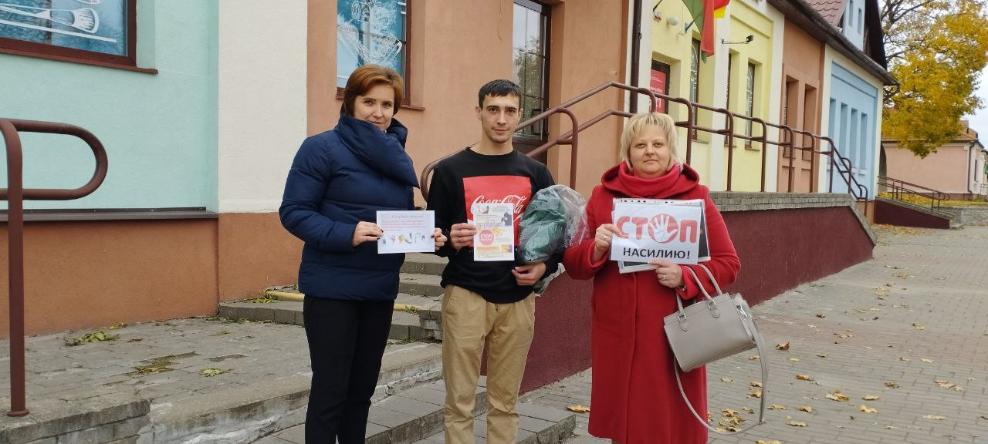
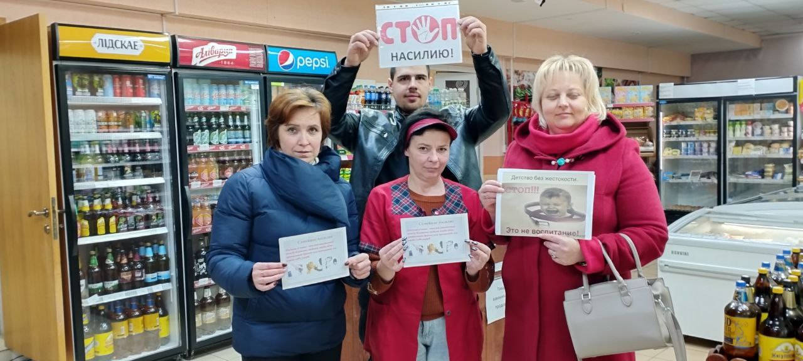
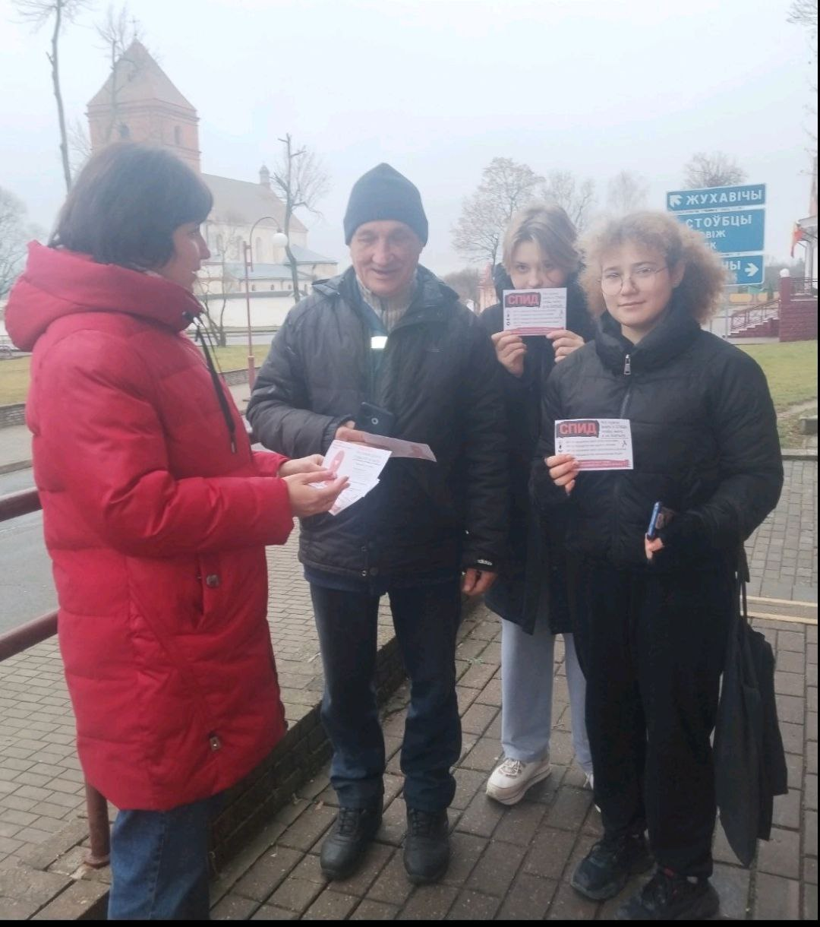
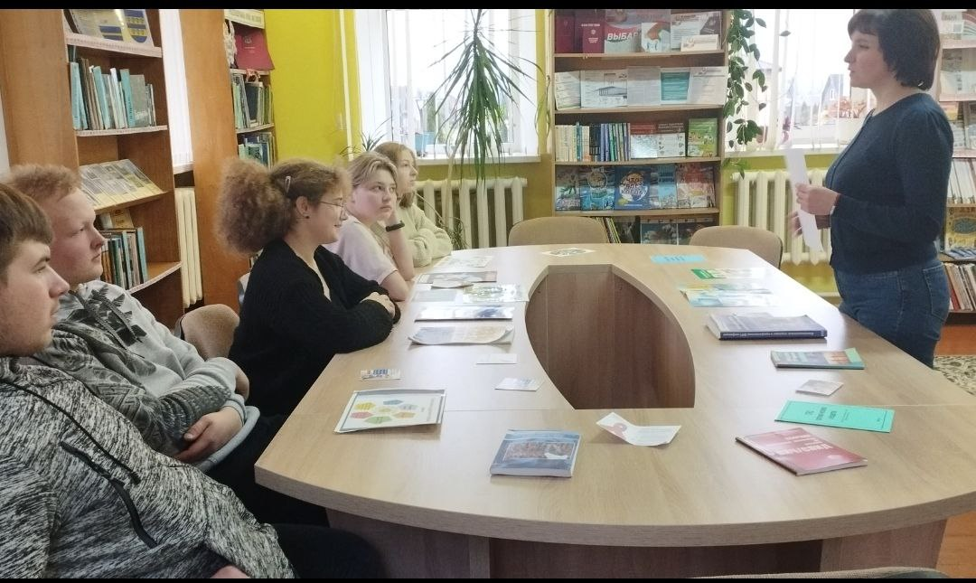
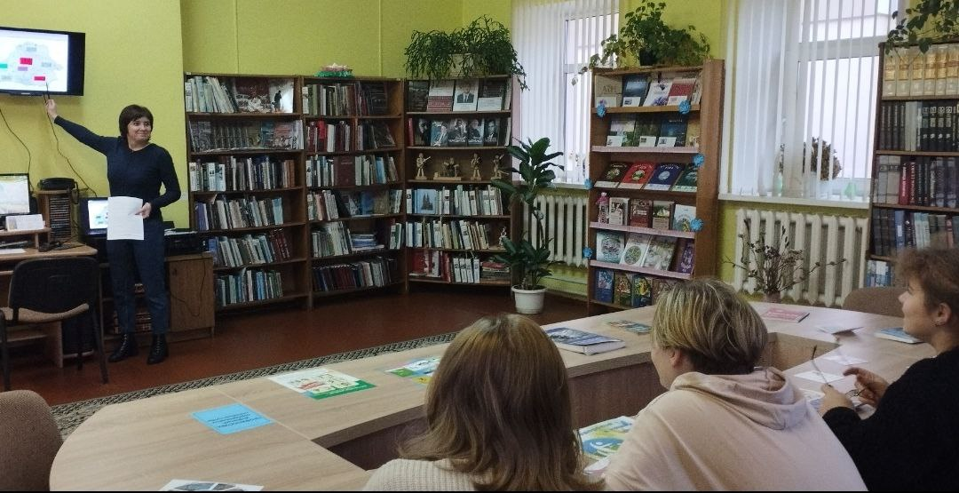
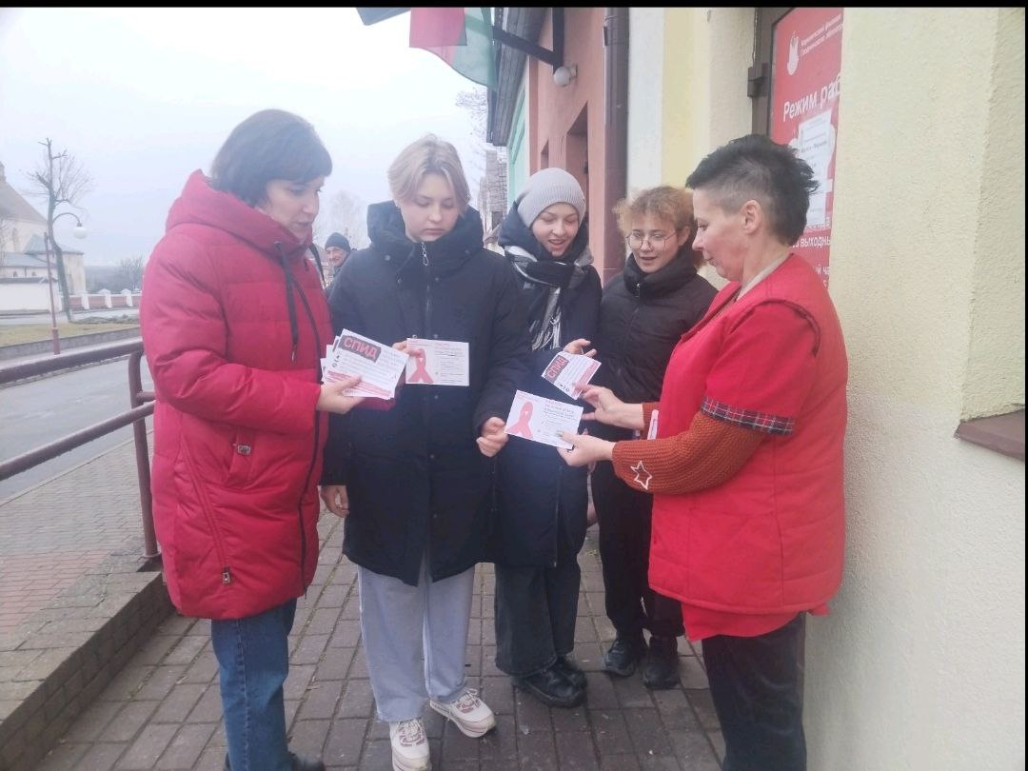
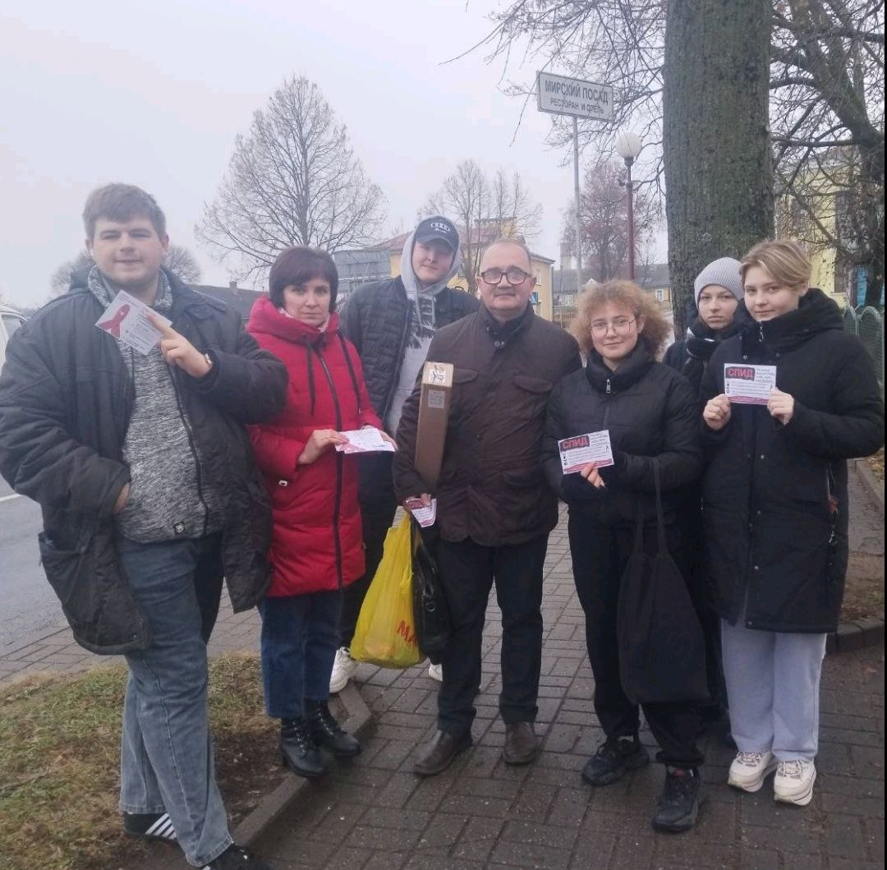
3. Ко Всемирному дню борьбы со СПИДом в Мирской горпоселковой библиотеке для учащихся Мирского государственного колледжа прошла дискуссионная площадка “Бояться не нужно, нужно знать!». Из мероприятия подростки узнали, что Всемирный день борьбы со СПИДом появился, чтобы привлечь внимание мировой общественности к этой проблеме и напомнить о ценности человеческой жизни. Также вниманию ребят была представлена презентация "Актуальные вопросы ВИЧ-инфенции". Каждый желающий смог высказать свои взгляды на эту проблему. После мероприятия все присутстующие провели акцию на улицах по селка.

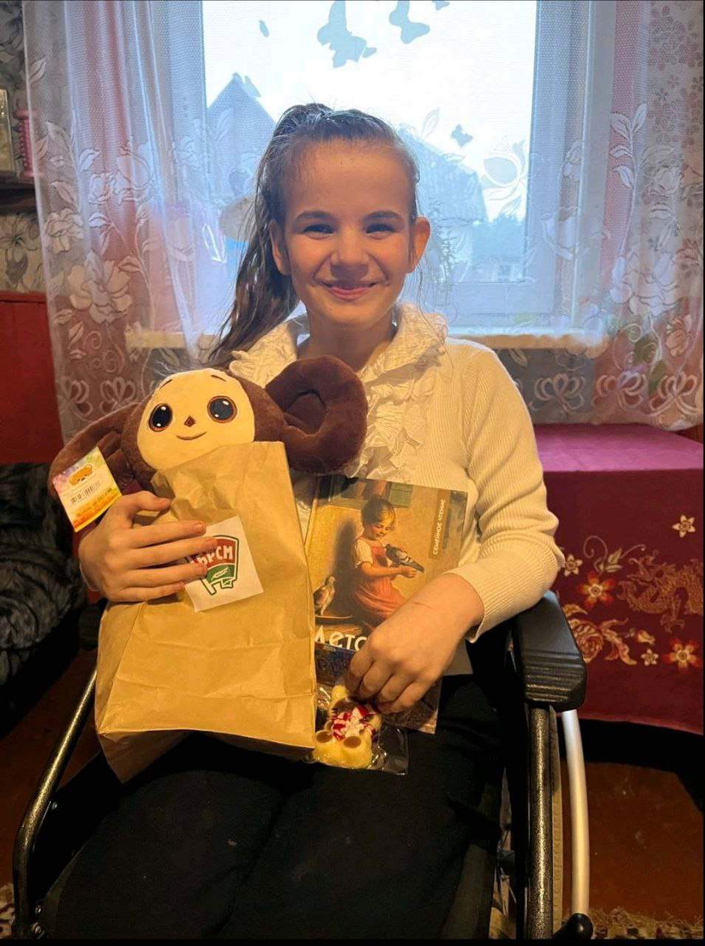
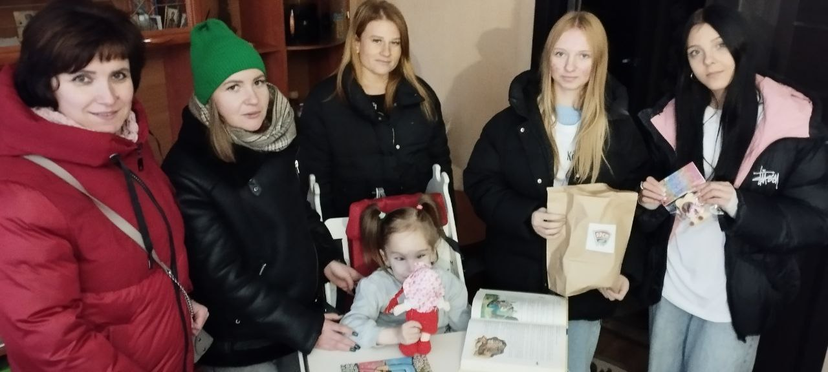
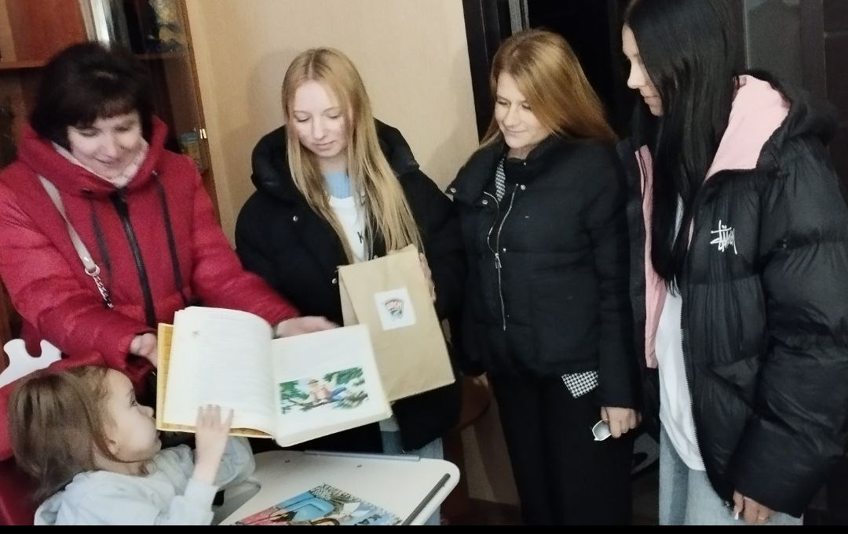
4. В Международный день инвалидов Кореличский РК ОО "БРСМ" совместно с волонтерами Мирского государственного колледжа и Мирской горпоселковой библиотекой посетили семьи, воспитывающие детей инвалидов и подарили им небольшие подарки.

